Приложение к Контракту
от «____»_________2026 г.

ФОТО ОБРАЗЦОВ СПОРТИВНОГО ИНВЕНТАРЯ
Артикул, страна ,производитель являются справочными характеристиками. Поставленный товар должен соответствовать техническим характеристикам товара согласно Спецификации,фото и характеристикам образца по соответствующей позиции каталога, указанных в описании товара, информации по закупке и Приложении к Контракту на поставку спортивного инвентаря или иметь улучшенные характеристики. Любые изменения согласовываются с Заказчиком.
№  п/п | Наименование | Фото образца | Ед.изм | Количество | Технические характеристики
1 | Набор для бадминтона WISH Steeltec 216, 2 ракетки, 2 волана, фиолетовый, желтый, бадминтон набор взрослый | 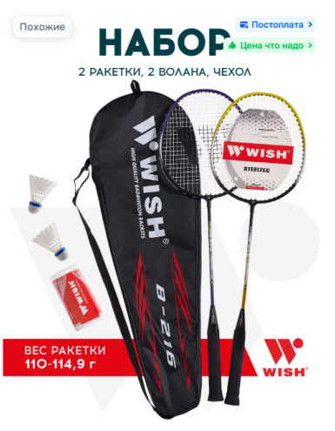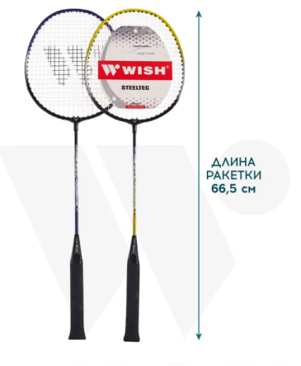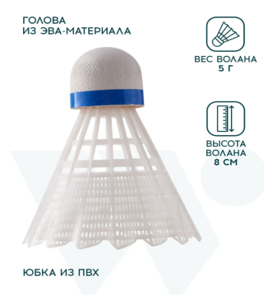 | шт | 5 | Набор: 2 ракетки, 2 волана, чехол для переноски.  Длина ракетки :66.5 Обод ракетки из стали.  Размер ручки G2  Вес ракетки 110-114,9 г  Длина волана 8,5 см  Юбка волна из ПВХ  Вес волана 5 г  Температурный режим для тренировок от +12⁰ до +23⁰ С
2 | Effort Медицинбол 2 кг | 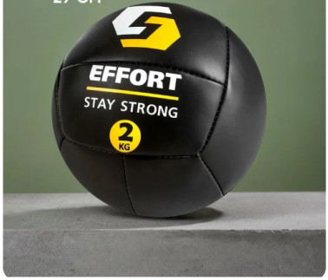 | шт | 5 | Вес 2 кг Диаметр 18 см  Материал верха медицинбола выполнен из винилискожи, пористо-монолитной на синтетической основе.  Наполнитель: Смесь гранул ПВХ, резины, песка (в оболочке), текстильная ветошь.
3 | Effort Медицинбол 3 кг | 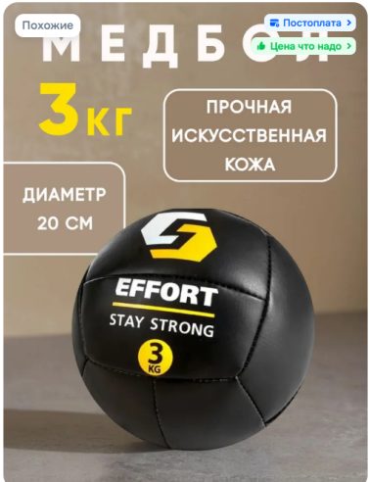 | шт | 5 | Вес 3 кг Диаметр 20 см  Материал верха медицинбола выполнен из винилискожи, пористо-монолитной на синтетической основе.  Наполнитель: Смесь гранул ПВХ, резины, песка (в оболочке), текстильная ветошь.
4 | Сетка баскетбольная 2 шт толщина нити 6,0 мм (веревка в комплекте) для кольца диаметра 450 мм для игры в баскетбол на улице белая | 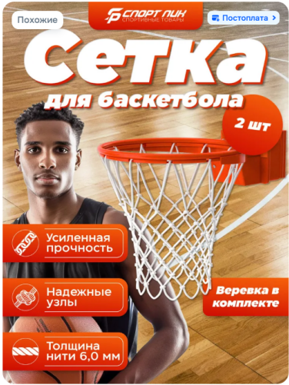 | шт | 2 | Изготавливается по узловой технологии  Изготавливается из смеси капрона и полипропилена. Устойчива к солнечному излучению и влаге, не гниет и не деформируется после намокания.  Предназначена для игры в баскетбол или стритбол и тренировок со стандартной корзиной диаметра 450 мм  Толщина нити составляет 6,0 мм  Ячейка: 50x50 мм  Цвет: белый  Вес: 0,7 кг  Способ крепления - веревка (в комплекте)
5 | Волейбольный мяч Mikasa спортивный для тренировок V300W размер 5 | 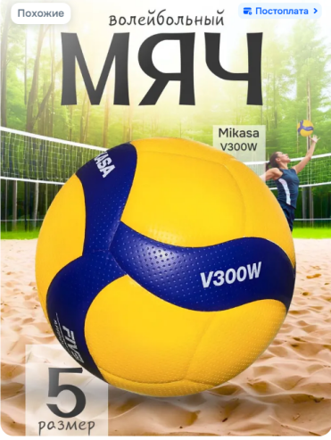 | шт | 5
6 | Ботинки лыжные SPINE | 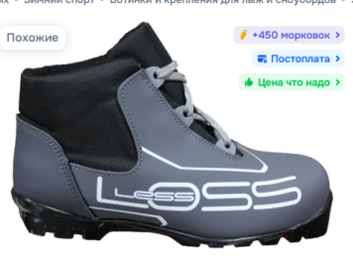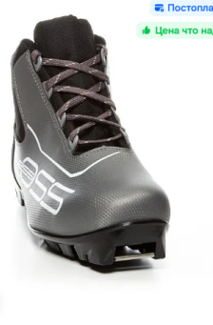 | пара | 1 | Размер 36.  Система креплений лыж SNS  Система шнуровки открытая.
7 | Мяч футзальный Jogel Superliga Replica, размер 4 | 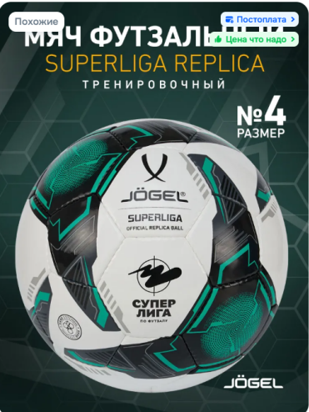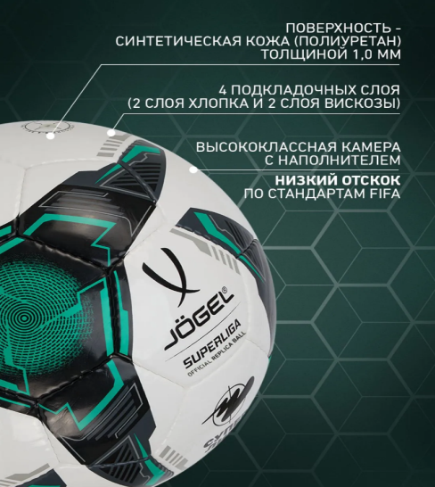 | шт | 5 | Размер 4  Материал верха: синтетическая кожа (полиуретан) толщиной 1,0 мм  4 подкладочных слоя (2 слоя хлопка и 2 слоя вискозы)  Камера с наполнителем.  Ручная сшивка.

* Иные условия Контракта вносятся по согласованию Сторон

